

Einladung zur geführten Besichtigung der

Zementfabrik Vigier in Péry

Seit gut 130 Jahren prägt das Zementwerk in Péry, die Landschaft. Wir haben die Gelegenheit das Werk geführt zu besichtigen.

Datum: Dienstag, 21. April 2026
Adresse: Ciments Vigier SA, Zone industrielle Rondchâtel, 2603 Péry
Treffpunkt: Réception Vigier in Péry

Anreise: Auto: Parkplätze vorhanden
Zeit: 13:20, Beginn der Führung 13:30
Dauer der Führung: ca. 2 h
Anzahl Besucher: max. 20 Personen
Kondition: Es ist eine Fabrikbesichtigung, Treppen steigen ist inklusive!
Schutzausrüstung: Helme, Schutzbrillen, Warnwesten sowie Sicherheitsschuhe werden uns zur Verfügung gestellt. Bei Anmeldung unbedingt Schuhgrösse angeben!

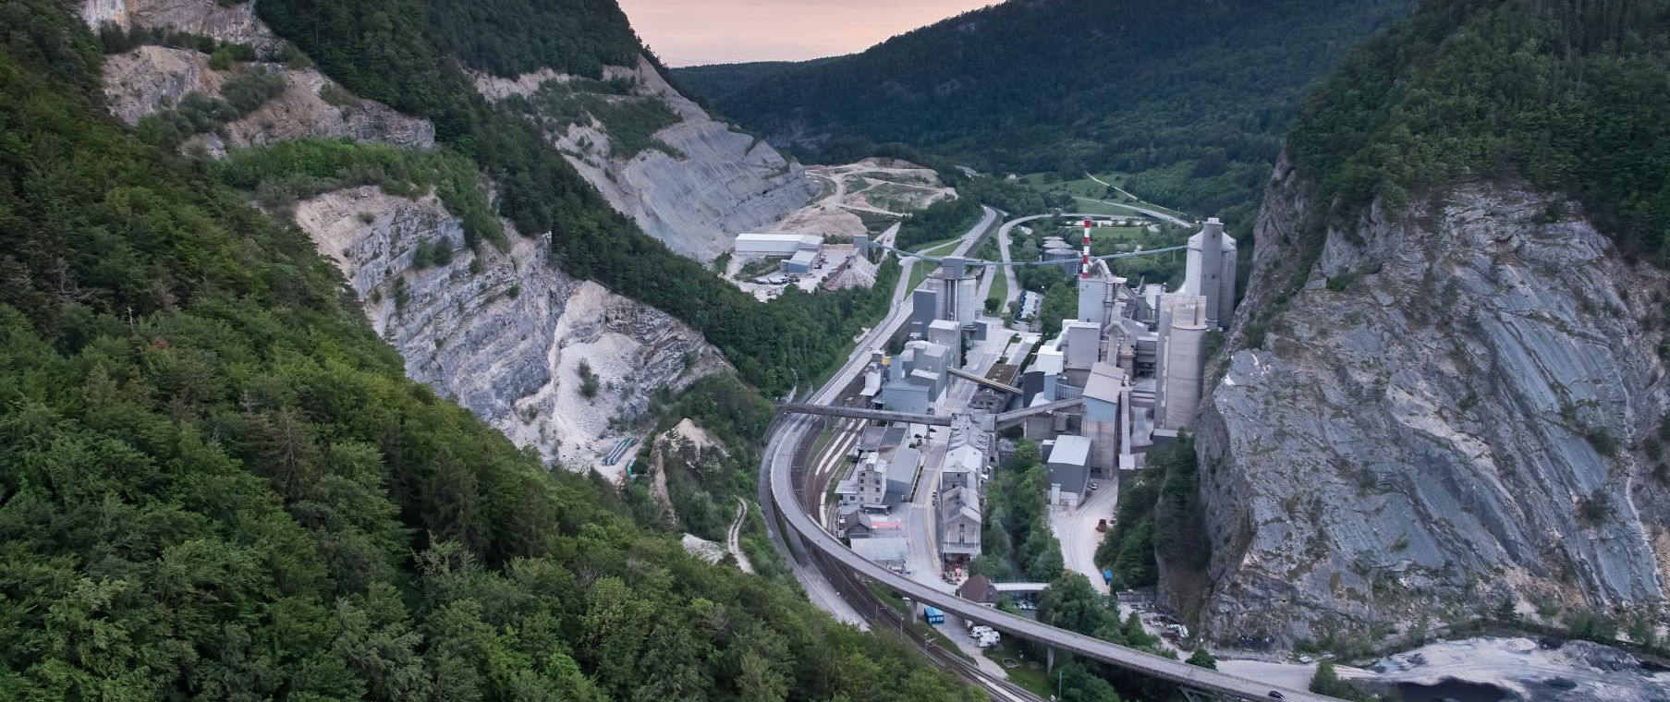

.........................................................................................................................................
Anmeldung für die Besichtigung
Anmeldung bis spätestens 03. April 2026: monikaspiess@bluewin.ch

Name:……………………………………………….Vorname:…………………………..

Telefon:………………………………….Anzahl Personen:……………………………..

Schuhgrösse: ……

Ich hätte gerne eine Mitfahrgelegenheit
Ich könnte …. Personen mitnehmen

